Zapopan, Jalisco siendo las 10:12 horas del día 15 de diciembre de 2022, en las instalaciones de la Antesala de Cabildo, de la Presidencia Municipal, ubicada en Av. Hidalgo no. 151, Zapopan Centro, se celebra la Vigésima Tercera Sesión Ordinaria del año 2022, del Comité de Adquisiciones, del Municipio de Zapopan, Jalisco; convocada por Edmundo Antonio Amutio Villa, representante del Presidente del Comité de Adquisiciones, con fundamento en lo dispuesto en el artículo 20, artículo 25 fracción II, artículo 28 y artículo 29 del Reglamento de Compras, Enajenaciones y Contratación de Servicios del Municipio de Zapopan, Jalisco.

Punto número uno del orden del día, lista de asistencia. Se procede a nombrar lista de asistencia, de conformidad con el Artículo 20 Y 26 fracción III del Reglamento de Compras, Enajenaciones y Contratación de Servicios del Municipio de Zapopan, Jalisco;

Estando presentes los integrantes con voz y voto:

Representante del Presidente del Comité de Adquisiciones.
Edmundo Antonio Amutio Villa.
Suplente.

Tesorería Municipal.
Talina Robles Villaseñor.
Suplente.

Sindicatura.
Tania Álvarez Hernández.
Suplente.

Dirección de Administración.
Dialhery Díaz González.
Titular.
Coordinación General de Desarrollo Económico y Combate a la Desigualdad.
Nicole Marie Moreno Saad.
Suplente.

Dirección de Desarrollo Agropecuario.
Antonio Martín del Campos Sáenz .
Suplente.

Representante del Centro Empresarial de Jalisco S.P.
Confederación Patronal de la República Mexicana.
José Guadalupe Pérez Mejía.
Suplente.

Representante de la Cámara Nacional de Comercio, Servicios y Turismo de Guadalajara.
Rogelio Alejandro Muñoz Prado.
Titular.

Consejo de Cámaras Industriales de Jalisco.
Bricio Baldemar Rivera Orozco.
Suplente.

Estando presentes los vocales permanentes con voz:

Contraloría Ciudadana.
Juan Carlos Razo Martínez.
Suplente.

Regidor Representante de la Fracción del Partido Futuro.
José Pedro Kumamoto Aguilar.
Titular.

Representante de la Fracción del Partido Movimiento de Regeneración Nacional.
Liceida Dorantes Contreras.
Suplente.

Secretario Técnico y Ejecutivo.
Diego Armando Cárdenas Paredes.
Suplente.

Punto número dos del orden del día, declaración de quórum. Se declara que existe quórum legal requerido para sesionar válidamente a las 10:14 horas, de conformidad con el Artículo 30, del Reglamento de Compras, Enajenaciones y Contratación de Servicios del Municipio de Zapopan, Jalisco.

Punto número tres del orden del día, aprobación orden del día. Para desahogar esta Vigésima Tercera Sesión Ordinaria del Comité de Adquisiciones Municipales, se propone el siguiente Orden del Día, de conformidad con el Reglamento de Compras, Enajenaciones y Contratación de Servicios del Municipio de Zapopan, Jalisco, Artículo 25 fracción IV, el cual solicito al Secretario de cuenta del mismo, por lo que se procede a dar inicio a esta sesión bajo el siguiente orden del día:
Orden del Día:

- Registro de asistencia.
- Declaración de Quórum.
- Aprobación del orden del día.
- Lectura y aprobación del acta anterior.
- Agenda de Trabajo:

  - Presentación de cuadros de procesos de licitación pública con concurrencia del Comité, o.
  - Presentación de ser el caso e informe de adjudicaciones directas y,

      - Adjudicaciones Directas de acuerdo al Artículo 99, Fracción I, III y VI del Reglamento de Compras, Enajenaciones y Contratación de Servicios del Municipio de Zapopan Jalisco.

      - Adjudicaciones Directas de acuerdo al Artículo 99, Fracción IV del Reglamento de Compras, Enajenaciones y Contratación de Servicios del Municipio de Zapopan Jalisco.

  - Ampliaciones de Acuerdo al artículo 115, de Reglamento de Compras, Enajenaciones y Contratación de Servicios del Municipio de Zapopan Jalisco.

  - Presentación de bases para su aprobación.

- Asuntos Varios

Edmundo Antonio Amutio Villa, representante suplente del Presidente del Comité de Adquisiciones, comenta está a su consideración el orden del día, por lo que en votación económica les pregunto si se aprueba, siendo la votación de la siguiente manera:

Aprobado por unanimidad de votos por parte de los integrantes del Comité presentes.

Punto CUARTO del Orden del Día:

En ese sentido, adjunto a la convocatoria de esta sesión se les hizo llegar de manera electrónica las actas en su versión estenográfica correspondiente a las sesiones:

22 Ordinaria del día 30 de Noviembre del 2022.

Edmundo Antonio Amutio Villa, representante suplente del Presidente del Comité de Adquisiciones, comenta someto a su consideración el omitir LA LECTURA de dicha acta en virtud de haber sido enviadas con antelación, por lo que en votación económica les pregunto si se aprueban; siendo la votación de la siguiente manera:

Aprobado por unanimidad de votos por parte de los integrantes del Comité de Adquisiciones presentes.

Edmundo Antonio Amutio Villa, representante suplente del Presidente del Comité de Adquisiciones, menciona no habiendo recibido observaciones, se pone a su consideración la aprobación del CONTENIDO de las actas en su versión estenográfica correspondiente a las sesiones 22 Ordinaria del día 30 de Noviembre del 2022, por lo que en votación económica les pregunto si se aprueba el contenido de las actas anteriores, siendo la votación de la siguiente manera:

Aprobado por unanimidad de votos por parte de los integrantes del Comité de Adquisiciones presentes.

Punto Quinto del orden del día. Agenda de Trabajo.

Punto 1. Presentación de cuadros de procesos de licitación pública con concurrencia del Comité, de bienes o servicios, enviados previamente para su revisión y análisis de manera electrónica.

Número de Cuadro: 01.23.2022
Licitación Pública Local con Participación del Comité: 202201574
Área Requirente: Dirección de Ingresos adscrita a la Tesorería Municipal
Objeto de licitación: Arrendamiento (Sin ISR) de 41 toldos tipo árabe de 6x6 mt., por los meses de enero y febrero 2023, 22 toldos tipo árabe de 3 x 3 mts, durante los meses de enero y febrero de 2023, 3 toldos tipo árabe de 3 x 3 mts, durante el mes de marzo de 2023, 760 sillas plegables, acojinadas, durante los meses de enero y febrero 2023 y 8 tarimas de 2.45 x 2.45 mts, durante los meses de enero y febrero 2023.

Se pone a la vista el expediente de donde se desprende lo siguiente:

Proveedores que cotizan:
- Manuel de Jesús Luna Calzada
- Vida y Entretenimiento, S. de R.L. de C.V.
Los licitantes cuyas proposiciones fueron desechadas:

Licitante | Motivo
Vida y Entretenimiento, S. de R.L. de C.V. | Licitante No Solvente  - No presenta Comprobante Fiscal Digital por Internet (CFDI) del pago del impuesto sobre nómina del estado.  - Presenta formato de opinión de cumplimiento de obligaciones fiscales en materia de Seguridad Social (IMSS) de manera extemporánea, se presenta con fecha de 03 de octubre de 2022, siendo lo solicitado no mayor a 30 días de antigüedad a la fecha de presentación de propuestas al 28 de noviembre 2022.  - Presenta constancia de situación fiscal en materia de aportaciones patronales (INFONAVIT) de manera extemporánea, se presenta con fecha de 03 de octubre de 2022, siendo lo solicitado no mayor a 30 días de antigüedad a la fecha de presentación de propuestas al 28 de noviembre 2022.

Los licitantes cuyas proposiciones resultaron solventes son los que se muestran en el siguiente cuadro:

MANUEL DE JESÚS LUNA CALZADA

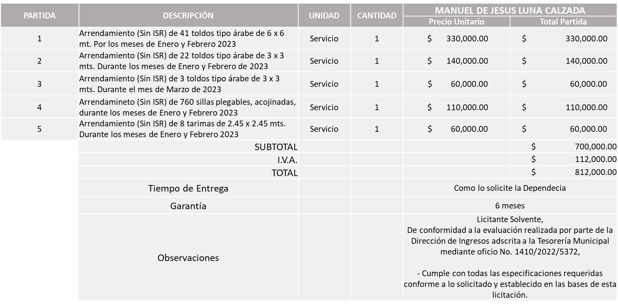

Responsable de la evaluación de las proposiciones:

Nombre | Cargo
Marcela Rubí Gómez Juárez | Directora de Ingresos
Adriana Romo López | Tesorera Municipal

Mediante oficio de análisis técnico número 1410/2022/5372

Nota: Se adjudica al único licitante solvente que cumplió con los requerimientos técnicos, económicos, así como los puntos adicionales solicitados en las bases de licitación.

En virtud de lo anterior y de acuerdo a los criterios establecidos en bases, al ofertar en mejores condiciones se pone a consideración por parte del área requirente la adjudicación a favor de:

MANUEL DE JESÚS LUNA CALZADA, POR UN MONTO TOTAL DE $812,000.00

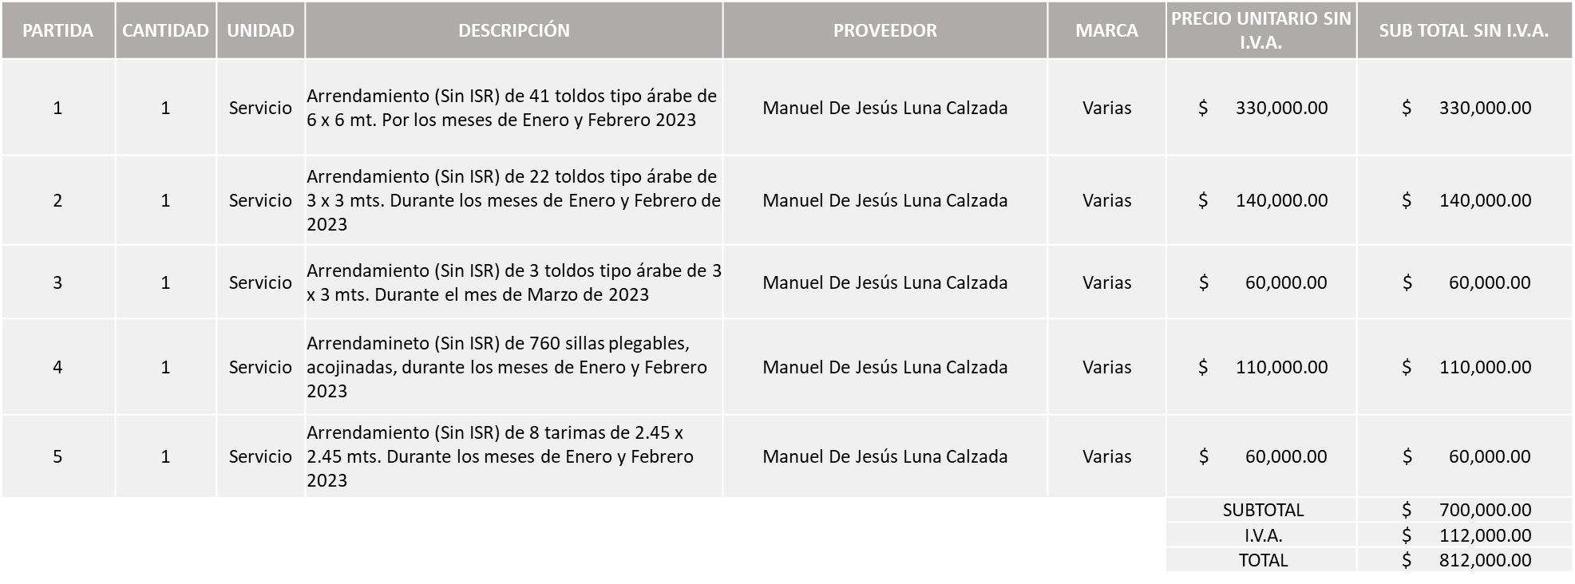

La convocante tendrá 10 días hábiles para emitir la orden de compra / pedido posterior a la emisión del fallo.

El proveedor adjudicado tendrá 5 días hábiles después de la notificación vía correo electrónico por parte de la convocante (por el personal autorizado para este fin) para la recepción firma y entrega de la orden de compra/pedido, previa entrega de garantía correspondiente.

Si el interesado no firma el contrato por causas imputables al mismo, la convocante podrá sin necesidad de un nuevo procedimiento, adjudicar el contrato al licitante que haya obtenido el segundo lugar, siempre que la diferencia en precio con respecto a la proposición inicialmente adjudicada no sea superior a un margen del diez por ciento.

El contrato deberá ser firmado por el representante legal que figure en el acta constitutiva de la empresa o en su defecto cualquier persona que cuente con poder notarial correspondiente.

El área requirente será la responsable de elaborar los trámites administrativos correspondientes para solicitar la elaboración del contrato así como el seguimiento del trámite de pago correspondiente.

Todo esto con fundamento en lo dispuesto por los artículos 107, 108, 113, 119 y demás relativos del Reglamento de Compras, Enajenaciones y Contratación de Servicios del Municipio de Zapopan, Jalisco.

Edmundo Antonio Amutio Villa, representante suplente del Presidente del Comité de Adquisiciones, comenta de conformidad con el artículo 24, fracción VII del Reglamento de Compras, Enajenaciones y Contratación de Servicios del Municipio de Zapopan, Jalisco, se somete a su resolución para su aprobación de fallo por parte de los integrantes del Comité de Adquisiciones a favor del proveedor Manuel de Jesús Luna Calzada, los que estén por la afirmativa, sírvanse manifestarlo levantando su mano.

Aprobado por Unanimidad de votos por parte de los integrantes del Comité presentes

Número de Cuadro: 02.23.2022
Licitación Pública Nacional con Participación del Comité: 202201521 y 202201551 Ronda 2
Área Requirente: Comisaría General de Seguridad Pública
Objeto de licitación: Computadora y licencias de software licencia microsoft office LTSC Standard 2021.

Se pone a la vista el expediente de donde se desprende lo siguiente:

Proveedores que cotizan:
- Compucad, S.A. de C.V.
- Seiton de México, S.A. de C.V.
Los licitantes cuyas proposiciones fueron desechadas:

Licitante | Motivo
Seiton de México, S.A. de C.V. | Licitante No Solvente  -No Presenta carta bajo protesta de decir verdad que al día de la entrega de su propuesta no se encuentra en los supuestos o hipótesis de prohibición previstas en los artículos 69, 69B y el del 32D del Código Fiscal de la Federación.  Solicitado en el punto 14 página 5 de las bases de licitación.

Los licitantes cuyas proposiciones resultaron solventes son los que se muestran en el siguiente cuadro:
COMPUCAD, S.A. DE C.V.

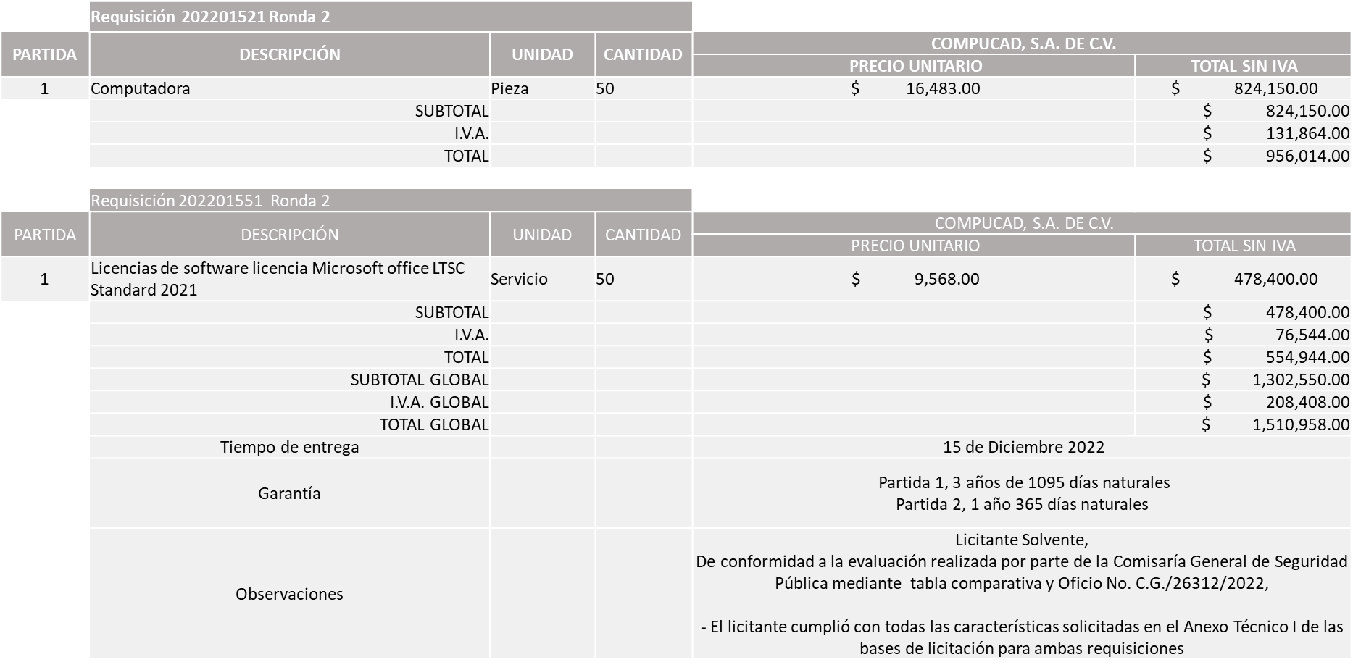

Responsable de la evaluación de las proposiciones:

Nombre | Cargo
Jorge Alberto Arizpe García | Comisario General de Seguridad Publica

Mediante oficio de análisis técnico número C.G./26312/2022

Nota: Se adjudica al único licitante solvente que cumplió con los requerimientos técnicos, económicos, así como el cumplimiento de los puntos adicionales solicitados en las bases de licitación.

En virtud de lo anterior y de acuerdo a los criterios establecidos en bases, al ofertar en mejores condiciones se pone a consideración por parte del área requirente la adjudicación a favor de:

REQUISICION 202201521
COMPUCAD, S.A. DE C.V., POR UN MONTO TOTAL DE $ 956,014.00

REQUISICION 202201551
COMPUCAD, S.A. DE C.V., POR UN MONTO TOTAL DE $554,944.00

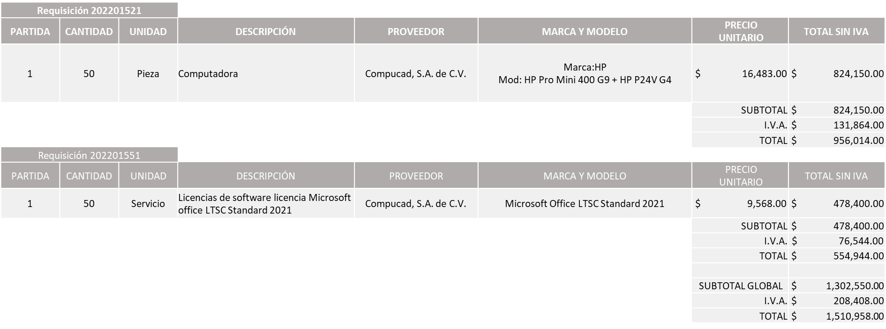

MONTO TOTAL GLOBAL DE $1,510,958.00

La convocante tendrá 10 días hábiles para emitir la orden de compra / pedido posterior a la emisión del fallo.

El proveedor adjudicado tendrá 5 días hábiles después de la notificación vía correo electrónico por parte de la convocante (por el personal autorizado para este fin) para la recepción firma y entrega de la orden de compra/pedido, previa entrega de garantía correspondiente.

Si el interesado no firma el contrato por causas imputables al mismo, la convocante podrá sin necesidad de un nuevo procedimiento, adjudicar el contrato al licitante que haya obtenido el segundo lugar, siempre que la diferencia en precio con respecto a la proposición inicialmente adjudicada no sea superior a un margen del diez por ciento.

El contrato deberá ser firmado por el representante legal que figure en el acta constitutiva de la empresa o en su defecto cualquier persona que cuente con poder notarial correspondiente.

El área requirente será la responsable de elaborar los trámites administrativos correspondientes para solicitar la elaboración del contrato así como el seguimiento del trámite de pago correspondiente.
Todo esto con fundamento en lo dispuesto por los artículos 107, 108, 113, 119 y demás relativos del Reglamento de Compras, Enajenaciones y Contratación de Servicios del Municipio de Zapopan, Jalisco.

Edmundo Antonio Amutio Villa, representante suplente del Presidente del Comité de Adquisiciones, comenta de conformidad con el artículo 24, fracción VII del Reglamento de Compras, Enajenaciones y Contratación de Servicios del Municipio de Zapopan, Jalisco, se somete a su resolución para su aprobación de fallo por parte de los integrantes del Comité de Adquisiciones a favor del proveedor, Compucad, S.A. de C.V., los que estén por la afirmativa, sírvanse manifestarlo levantando su mano.

Aprobado por Unanimidad de votos por parte de los integrantes del Comité presente

- Adjudicaciones Directas de acuerdo al Artículo 99, Fracción I, III y VI del Reglamento de Compras, Enajenaciones y Contratación de Servicios del Municipio de Zapopan Jalisco.

NÚMERO | No. DE OFICIO DE LA DEPENDENCIA | REQUISICIÓN | AREA REQUIRENTE | MONTO TOTAL SIN I.V.A. Y SIN RETENCIÓN | PROVEEDOR | MOTIVO | VOTACIÓN PRESIDENTE
A1 Fracción I | 1600/2022/2067 | 202201653 | Coordinación General de Servicios Municipales | $906,200.86 | Remolques y Plataformas de Toluca, S.A. de C.V. | Servicio de mantenimiento correctivo y/o preventivo general del chasis para los vehículos y unidades especializadas correspondientes al arrendamiento sin ISR 2022-2024, lo anterior debido a que se está por cumplir el kilometraje del primer servicio y de no realizarse estría perdiendo las garantías de las unidades, siendo la Coordinación General de Servicios Municipales responsable de solicitar se realicen servicios en tiempo y forma de las unidades arrendadas, cabe mencionar que únicamente se realizara como compra directa los servicios mínimos indispensables ya que a la par se está trabajando en las bases de licitación para la adjudicación de los servicios futuros, la decisión de elegir Remolques y Plataformas de Toluca, S.A. de C.V. corre a cargo de esta Coordinación General debido a que el proveedor que la arrendadora Lumo Financiera del Centro, S.A. de C.V. SOFOM E.N.R. presento su propuesta técnica dentro del listado de talleres mimo que se solicitó en las bases de licitación. | Solicito su autorización del punto A1, los que estén por la afirmativa sírvanse manifestándolo levantando su mano. Aprobado por Unanimidad de votos

Los asuntos varios de este cuadro pertenecen al inciso 2, punto A, de la agenda de trabajo y que fue aprobado de conformidad con el artículo 99 fracción I, III y VI del Reglamento de Compras, Enajenaciones y Contratación de Servicios del Municipio de Zapopan, Jalisco, por Unanimidad de votos por parte de los integrantes del Comité de Adquisiciones.

- Adjudicaciones Directas de acuerdo al Artículo 99, Fracción IV del Reglamento de Compras, Enajenaciones y Contratación de Servicios del Municipio de Zapopan Jalisco, se rinde informe.

NUMERO | REQUISICIÓN | AREA REQUIRENTE | MONTO TOTAL SIN IVA | PROVEEDOR | MOTIVO
B1 Fracción IV | 202201657 | Dirección de Innovación Gubernamental adscrita a la Coordinación General de Administración e Innovación Gubernamental | $1,456,093.10 | Seiton de México, S.A. de C.V. | La presente adjudicación directa tiene como objetivo cubrir el requerimiento del servicio de impresión, copiado y escaneo en las diferentes dependencias del Municipio, como parte de sus actividades diarias y con la finalidad de no afectar la operación de las mismas, durante el periodo de la migración de los equipos de impresión y copiado que se realizaría en el transcurso de los meses de octubre y noviembre del 2022, cabe señalar que el proveedor cuenta con los equipos instalados en las diferentes dependencias del Municipio de Zapopan brindando los servicios de impresión y copiado.
B2 Fracción IV | 202201656 | Dirección de Turismo y Centro Histórico adscrita a la Coordinación General de Desarrollo Económico y Combate a la Desigualdad | $1,336,204.00 | Egea Innovation, S. de R.L. de C.V. | Contratación del servicio “Contenidos, Proyección, Videomapping Zapopan 2022” el objetivo de este proyecto es aumentar el contenido digital para las proyecciones, a fin de crear un contenido nuevo navideño mexicano y de fin de año festivo, así como un contenido tradicionalmente moderno en los rubros histórico-religioso-cultural, las proyecciones del video mapping con las que actualmente se cuenta en la parte histórico-religioso son las desarrolladas en 2015 y actualizadas en 2017 por lo que se hace indispensable actualizar los contenidos citados, es importante resaltar que existe un convenio que regula, el convenio que regula esta aportación de recursos conjuntos establece la cláusula III periodos de ejecución: "El Municipio" se compromete a cumplir con la obligación de adquirir los elementos del "Proyecto" en este "Convenio" e instalarlos según este Convenio a más tardar el 31 de diciembre de 2022", se elige este proveedor por ofrecer el precio más bajo conforme al estudio de mercado realizado y no omitimos mencionar que en años anteriores fue proveedor sugerido por el Fideicomiso de la Zona Metropolitana de Guadalajara.
B3 Fracción IV | 202201655 | Dirección de Turismo y Centro Histórico adscrita a la Coordinación General de Desarrollo Económico y Combate a la Desigualdad | $261,637.89 | Adriana Menchaca Guerra | Contratación del servicio “Dirección creativa, diseño, producción e instalación del árbol de navidad y mantenimiento del nacimiento navideño 2022” en este acto se recibieron proposiciones de dos proveedores, mismas que resultaron desechadas por presentar solo la primera página de la constancia de situación fiscal, lo que impidió que se adjudicara el servicio, dada la cuestión de los tiempos, no fue posible lanzar una siguiente ronda puesto que no se lograría ejecutar el servicio en tiempo y forma, ni llevar a cabo tramites de comprobación y pago; lo que provoco que la requisición se cancelara, la exhibición del árbol y el nacimiento navideño están programados para dar inicio este 05 de diciembre y concluir el 02 de enero del 2023, por lo que se solicita dicha adjudicación directa para poder cumplir con esta actividad y así lograr ejecutar lo que forma parte de nuestras tradiciones, es importante mencionar que el proveedor a adjudicar fue el proveedor que presento la propuesta económica más baja en el proceso de licitación, mismo que cumplía con todos los requisitos solicitados.
B4 Fracción IV | 202201661 | Dirección de Administración adscrita a la Coordinación General de Administración e Innovación Gubernamental | $431,034.48 | Impresión y Diseño Emezeta, S.A. de .C.V. | La Dirección de Administración manifiesta la contratación del servicio suministro de “Vinil rotulado autoadherible de distintas medidas, según diseño para ser colocados en los vehículos oficiales” dicha licitación fue realizada con base a los diseños validados y entregados en la Coordinación de Análisis Estratégico y Comunicación, una vez que el proveedor en cita entrego a la Dirección de Administración las muestras de los vinilos rotulados, se detectó que las dimensiones de los mismos son superiores a las áreas que se pretenden colocar, por lo que no resulta viable su impresión, por lo anterior se solicita a la Coordinación de Análisis Estratégico y Comunicación, las correcciones correspondientes en los diseños de mérito mismos que se anexan al presente escrito, los nuevos diseños entregados son completamente distintos, por lo que resulta necesario cancelar la adjudicación de mérito ya que de continuar con la misma se estarían adquiriendo bienes ineficaces para lo cual fueron adquiridos, ahora bien subiste la necesidad de adquirir el servicio suministro de vinil rotulado autoadherible, para ser colocados en los vehículos oficiales, es se solicita se lleve a cabo una adjudicación directa a favor del proveedor anteriormente adjudicado, toda vez que la cancelación de mérito se debió a un error por parte del Municipio sin responsabilidad para el proveedor, aunado a que se debió a la necesidad de contar con los artículos materia de la adjudicación, previo al termino del año 2022, no es posible iniciar una nueva licitación.

El asunto vario de este cuadro pertenece al inciso 2, punto B, fue informado a los integrantes del Comité de Adquisiciones presentes, de conformidad con el artículo 100 fracción I, del Reglamento de Compras, Enajenaciones y Contratación de Servicios del Municipio de Zapopan, Jalisco.

- Ampliaciones de acuerdo al Artículo 115, del Reglamento de Compras, Enajenaciones y Contratación de Servicios del Municipio de Zapopan Jalisco.

Se anexa tabla de Excel

Edmundo Antonio Amutio Villa, representante suplente del Presidente del Comité de Adquisiciones, solicita a los Integrantes del Comité de Adquisiciones el uso de la voz, a Naxhely López Aguilar, adscrita a la Dirección de Recursos Humanos, los que estén por la afirmativa sírvanse manifestándolo levantando su mano.

Aprobado por unanimidad de votos por parte de los integrantes del Comité presentes.

Naxhely López Aguilar, adscrita a la Dirección de Recursos Humanos, dio contestación a las observaciones realizadas por los Integrantes del Comité de Adquisiciones.

- Presentación de Bases para su revisión y aprobación.

Bases de las requisiciones 202201666 y 202201667 de la Dirección de Administración adscrita a la Coordinación General de Administración e Innovación Gubernamental donde solicitan vehículos doble rodado 3.5 toneladas con carrocería redilas y servicio de mantenimiento preventivo para vehículos doble rodado 3.5 toneladas con carrocería redilas.

Edmundo Antonio Amutio Villa, representante suplente del Presidente del Comité de Adquisiciones, comenta de conformidad con el artículo 24, fracción XII del Reglamento de compras, Enajenaciones y Contratación de Servicios del Municipio de Zapopan, Jalisco, se somete a su consideración para proponer y aprobar las bases de las requisiciones 202201666 y 202201667 con las cuales habrá de convocarse a licitación pública, los que estén por la afirmativa, sírvanse manifestarlo levantando la mano.

Aprobado por unanimidad de votos por parte de los integrantes del Comité presentes

Bases de la requisición 202201668 de la Dirección de Innovación Gubernamental adscrita a la Coordinación General de Administración e Innovación Gubernamental donde solicitan equipo de almacenamiento Dell PowerScale con 4 módulos de 180 TB (con un arreglo de 15 discos cada uno) configurando un arreglo de 413.7 Tb usables, módulos de interconexión ópticos de 10 GigaEthernet, equipo de procesamiento 2xCPU Intel Xeon Gold 16 cores, memoria de 256 GB, almacenamiento de 80 GB, sistemas operativos soportados: Microsoft Windows Server, Vmware Vmware cSphere Essentials Plus Kit, conexión a red 1 Gbps y 10 Gbps.

Edmundo Antonio Amutio Villa, representante suplente del Presidente del Comité de Adquisiciones, comenta de conformidad con el artículo 24, fracción XII del Reglamento de compras, Enajenaciones y Contratación de Servicios del Municipio de Zapopan, Jalisco, se somete a su consideración para proponer y aprobar las bases de las requisiciones 202201668 con las cuales habrá de convocarse a licitación pública, los que estén por la afirmativa, sírvanse manifestarlo levantando la mano.

Aprobado por unanimidad de votos por parte de los integrantes del Comité presentes

VI. Asuntos Varios.

- Se da cuenta que se recibió oficio CGGIC/UA/0671/2022, suscrito por Patricia Fregoso Cruz, Coordinadora General de Gestión Integral de la Ciudad, el cual solicita la modificación de vigencia del contrato CO-1036/2022, con una vigencia del 5 de agosto del 2022 al 31 de diciembre del 2022, suscrito entre el Municipio de Zapopan Jalisco y el proveedor Grupo Industrial DLV S.A. de C.V., relativo al servicio de instalación de placas de nomenclatura las cuales se adjudicaron en la Octava Sesión Extraordinaria del 2022, debido a que por el temporal de lluvias que se presentó en el presente año, se tuvieron que detener las labores de instalación, retrasando esta actividad por alrededor de 2 meses, causando cambios en la logística de instalación del proveedor en mención.

Por lo anteriormente expuesto la vigencia del contrato sería hasta el 31 de marzo del 2023.

Lo anterior con fundamento en el Artículo 24, fracción VIII y Artículo 116, del Reglamento de Compras Enajenaciones y Contratación de Servicios del Municipio de Zapopan Jalisco.

Se solicita su autorización para su aprobación del asunto vario A, los que estén por la afirmativa, sírvanse manifestarlo levantando su mano.

Aprobado por unanimidad de votos por parte de los integrantes del Comité presentes

- Se da cuenta que se recibió oficio CG/26099/2022, suscrito por Jorge Alberto Arizpe García, Comisario General de Seguridad Publica, mediante el cual info rma que recibió escrito del proveedor adjudicado Report Now Telecomunicaciones S.A. de C.V., informando que el fabricante Caretaker Medical, ha tenido problemas y no podrá surtir el modelo de carro radio patrulla para la central de emergencias móvil del programa Pulso de Vida, para no retrasar el tiempo de entrega, ya que excederían 12 semanas, el proveedor ofrece el cambio por el equipo de monitor de signos vitales contec, el cual cumple con todas las funciones requeridas y además supera las características del equipo que se oferto inicialmente al tratarse de un equipo de uso profesional, esto con la finalidad de no alterar los tiempos de entrega estipulados en el contrato, cabe señalar que dicha sustitución no representa costo adicional.
La Comisaria General de Seguridad Publica no tiene ningún inconveniente para que sea aceptada la propuesta ofrecida por el proveedor en mención, tomando como prioridad el equipamiento de las unidades carro radio patrulla para la central de emergencias móvil del programa Pulso de Vida, así como el hecho de que no se está realizando un perjuicio al erario público.

La Comisaria General de Seguridad Publica no encuentra ningún inconveniente para que sea aceptada la propuesta ofrecida por el proveedor en mención, tomando como prioridad la entrega de uniformes a los elementos operativos, la cual forma parte de sus accesorios de trabajo diario, así como el hecho de que no se está realizando un perjuicio al erario público.

Edmundo Antonio Amutio Villa, representante suplente del Presidente del Comité de Adquisiciones, solicita a los Integrantes del Comité de Adquisiciones el uso de la voz, a Bárbara Velázquez Contreras, adscrita a la Comisaria General de Seguridad Pública, los que estén por la afirmativa sírvanse manifestándolo levantando su mano.

Aprobado por unanimidad de votos por parte de los integrantes del Comité presentes.

Bárbara Velázquez Contreras, adscrita a la Comisaria General de Seguridad Pública, Dirección de Recursos Humanos, dio contestación a las observaciones realizadas por los Integrantes del Comité de Adquisiciones.

Se solicita su autorización para su aprobación del asunto vario B, los que estén por la afirmativa, sírvanse manifestarlo levantando su mano.

Aprobado por unanimidad de votos por parte de los integrantes del Comité presentes

- Se da cuenta que se recibió oficio número CGAIG/DADMON/842/2022, suscrito por Dialhery Diaz González, Directora de Administración, mediante el cual informa del escrito de la empresa Zaragoza Motriz S.A. de C.V., solicitando prorroga de entrega de los bienes debido a la escasez de insumos y componentes en la industria automotriz que limitan la fabricación de unidades, correspondientes al contrato CO-1224/2022, con vigencia al 30 de diciembre del 2022.
11 camionetas carrocería de redilas, marca NISSAN, NP300, 2 Puertas modelo 2023.
Dentro de las bases de licitación fue solicitado que las unidades se entregaran con placas de circulación del Estado de Jalisco, asimismo es que se solicita a su vez la prórroga de entrega al día 30 de enero del 2023, para que el proveedor en mención realice la entrega de las placas de circulación del Estado de Jalisco, de las unidades:

15 camionetas pick up doble cabina 4 puertas, marca NISSAN FRONTIER SE 4 Puertas, Modelo 2023.
11 camionetas carrocería de redilas, marca NISSAN, NP300, 2 Puertas modelo 2023.
2 camionetas para 14 pasajeros, marca NISSAN URVAN, modelo 2023.
Debido a que el recurso por medio del cual es financiada la compra de las unidades mencionadas, corresponde al Fondo para el Fortalecimiento Municipal (FORTAMUN) es que se solicita la autorización del Comité de Adquisiciones para que las unidades sean entregadas a la Dirección de Administración, sin placas, mismas que pueden ser pagadas siempre y cuando el proveedor entregue copia de la cita para realizar el trámite de dotación de placas ante la Secretaría de Hacienda del Estado de Jalisco, esto a efecto de poder ejercer el recurso en tiempo y forma.

Lo anterior con fundamento en el Artículo 24, fracción VIII y Artículo 116, del Reglamento de Compras Enajenaciones y Contratación de Servicios del Municipio de Zapopan Jalisco.

Se solicita su autorización para su aprobación del asunto vario C, los que estén por la afirmativa, sírvanse manifestarlo levantando su mano.

Aprobado por unanimidad de votos por parte de los integrantes del Comité presentes

- Se da cuenta que se recibió oficio número CGAIG/DADMON/843/2022, suscrito por Dialhery Díaz González, Directora de Administración, mediante el cual informa del escrito de la empresa Remolques y Plataformas de Toluca S.A. de C.V., solicitando prorroga de entrega de los bienes debido a la escasez de insumos y componentes en la industria automotriz que limitan la fabricación de unidades, correspondiente al contrato CO-1255/2022, con vigencia al 30 de diciembre del 2022
2 camionetas para 14 pasajeros, marca NISSAN URVAN, modelo 2023.
Dentro de las bases de licitación fue solicitado que las unidades se entregaran con placas de circulación del Estado de Jalisco, asimismo es que se solicita a su vez la prórroga de entrega al día 30 de enero del 2023, para que el proveedor en mención realice la entrega de las placas de circulación del Estado de Jalisco, de las unidades:

Debido a que el recurso por medio del cual es financiada la compra de las unidades mencionadas, corresponde al Fondo para el Fortalecimiento Municipal (FORTAMUN) es que se solicita la autorización del Comité de Adquisiciones para que las unidades sean entregadas a la Dirección de Administración, sin placas, mismas que pueden ser pagadas siempre y cuando el proveedor entregue copia de la cita para realizar el trámite de dotación de placas ante la Secretaría de Hacienda del Estado de Jalisco, esto a efecto de poder ejercer el recurso en tiempo y forma.
Lo anterior con fundamento en el Artículo 24, fracción VIII y Artículo 116, del Reglamento de Compras Enajenaciones y Contratación de Servicios del Municipio de Zapopan Jalisco.
Se solicita su autorización para su aprobación del asunto vario D, los que estén por la afirmativa, sírvanse manifestarlo levantando su mano.

Aprobado por unanimidad de votos por parte de los integrantes del Comité presentes

- Se da cuenta que se recibió oficio número CGAIG/DADMON/859/2022, suscrito por Dialhery Diaz González, Directora de Administración, el cual informa del escrito de la empresa SYC Motors S.A. de C.V., en el que manifiesta debido a la escasez de insumos y componentes en la industria automotriz que limitan la fabricación de unidades, se cancele la asignación de 15 unidades sedan marca Changan Alsvin, mismas que le fueron adjudicadas mediante una ampliación de la orden de compra 202201088 y 202201089 y contrato CO-1006/2022, aprobadas en la Vigésima Segunda Sesión Ordinaria de fecha 30 de noviembre del 2022, a efecto de no caer en incumplimiento el proveedor en mención ofrece a cambio 4 unidades RAM 4000, Cabina PL, modelo 2022, mismas que corresponden a un vehículo que forma parte de su primer orden de compra y se compromete a entregar previo al 31 de diciembre de 2022. Además, se solicita se someta a consideración del Comité de Adquisiciones, la siguiente ampliación quedando conforme a lo que a continuación se indica:
Cantidad a Ampliar | Porcentaje de la ampliación | Cantidad de Unidades | Tipo de Unidad
$3,080,475.86 antes de I.V.A. y retenciones | 14.6739091% | 4 | RAM 4000 Cabina PL Modelo 2022

Lo anterior de conformidad con los Artículos 24, Fracción VII y XXII y 115, del Reglamento de Compras Enajenaciones y Contratación de Servicios del Municipio de Zapopan Jalisco.

Se solicita su autorización para su aprobación del asunto vario E, los que estén por la afirmativa, sírvanse manifestarlo levantando su mano.

Aprobado por unanimidad de votos por parte de los integrantes del Comité presentes

- Se informa que se recibió oficio AOV/0600/1403/2022, firmado por Edmundo Antonio Amutio Villa, Suplente del Presidente del Comité de Adquisiciones, mediante el cual solicita se informe al Comité de Adquisiciones, de las reclasificaciones de las fuentes de financiamiento según las propuestas de la Tesorería Municipal:
Requisición | Orden de Compra | Área Requirente | Proveedor | Monto (Incluye I.V.A.) | Concepto | Fuente de Financiamiento | Reclasificación a la Fuente de Financiamiento
202200119 | 202200407 | Dirección de Pavimentos | Soluciones e Ingenierías en Vías Terrestres S.A. de C.V. | $ 4,967,630.40 | Análisis de Muestreo y Pruebas de laboratorio | Municipal | Fortamun 2022
202200964 | 202200733 | Comisaría General de Seguridad | SYC Motors S.A. de C.V. | $ 62,309,999.95 | 60 Pick up doble cabina 4 puertas V6, 4X2 con equipamiento para patrulla | Municipal | Fortamun 2022
202200944 | 202200722 | Comisaría General de Seguridad | Jürgen Motors S.A. de C.V. | $ 12,342,400.00 | 40 motocicletas equipadas y balizadas como patrulla | Municipal | Fortamun 2022

Los integrantes del Comité presentes se dan por enterados.

- Se da cuenta que se recibió oficio número 1600/2022/2089, suscrito por Carlos Alejandro Vázquez Ortiz, Coordinador General de Servicios Municipales, a través del cual informa de la modificación de las unidades pipas de 20 mil litros modelo 2022, del contrato CO-0858/2022, con la empresa LUMO Financiera del Centro S.A. de C.V. SOFOM E.N.R., dichas modificaciones consisten en barandal y modificación de motobomba para adaptar garza, lo anterior obedece a las necesidades que tiene el personal usuario de que los bienes cuenten con las adaptaciones mencionadas para realizar de manera segura y digna los servicios públicos designados, ya que al ser para riego les hace falta un barandal de seguridad para el pipero, así como una garza para conectar al motor y poder llevar a cabo el riego, las modificaciones serían realizadas por personal de la Dirección de Parques y Jardines, misma que correrá con todos los gastos necesarios para realizarlas. Así mismo se recibió escrito por parte de la empresa en mención en el cual acepta las modificaciones antes mencionadas.

Edmundo Antonio Amutio Villa, representante suplente del Presidente del Comité de Adquisiciones, solicita a los Integrantes del Comité de Adquisiciones el uso de la voz, Teresa González Velázquez, adscrita a la Coordinación General de Servicios Municipales, los que estén por la afirmativa sírvanse manifestándolo levantando su mano.

Aprobado por unanimidad de votos por parte de los integrantes del Comité presentes.

Teresa González Velázquez, adscrita a la Coordinación General de Servicios Municipales, dio contestación a las observaciones realizadas por los Integrantes del Comité de Adquisiciones.

Los integrantes del Comité presentes se dan por enterados.

- Se da cuenta que se recibió oficio número 1600/2022/2077, suscrito por Carlos Alejandro Vázquez Ortiz, Coordinador General de Servicios Municipales, a través del cual informa del escrito de la empresa LUMO Financiera del Centro S.A. de C.V. SOFOM E.N.R., solicitando el cambio de entrega referente a las unidades de la partida 8 de la licitación 202200792 y 202200793, correspondiente a 5 unidades chasis cabina con caja de volteo de 14 M3, marca International de las cuales 2 de las 5 unidades serían entregadas temporalmente y/o de manera provisional de la marca FREIGHTLINER con características superiores a las ofertadas en su propuesta técnica, por parte del área requirente no se encontró inconveniente en aceptar dicha propuesta, con el objeto de dar continuidad a las actividades operativas de las Direcciones adscritas a la Coordinación General de Servicios Municipales, quedando en espera de las unidades marca INTERNATIONAL, tal y como se presentó en la propuesta técnica del proveedor adjudicado, se informa que se recibió escrito de la empresa en mención manifestando que debido a la disponibilidad de las unidades Chasis Cabina con caja de volteo de 14 M3, de la marca INTERNATIONAL, propone que este municipio acepte de manera formal y definitiva las unidades de marca FREIGHTLINER, argumentando entre otras cosas que estas últimas son superiores a las ofertadas desde el inicio, manifestando que las unidades de la marca FREIGHTLINER, operativamente cumplen con las necesidades diarias de las dependencias usuarias.

Se solicita su autorización para su aprobación del asunto vario H, los que estén por la afirmativa, sírvanse manifestarlo levantando su mano.

Aprobado por unanimidad de votos por parte de los integrantes del Comité presentes

Edmundo Antonio Amutio Villa, representante del Presidente del Comité de Adquisiciones Municipales, comenta no habiendo más asuntos que tratar y visto lo anterior, se da por concluida la Vigésima Tercera Sesión Ordinaria siendo las 11:02 horas del día 15 de diciembre de 2022, levantándose la presente acta para constancia y validez de los acuerdos que en ella se tomaron, la cual suscriben los que en ella intervinieron y los que así quisieron hacerlo de conformidad al artículo 26 fracción VII del Reglamento de Compras, Enajenaciones y Contratación de Servicios del Municipio de Zapopan, Jalisco y de conformidad con los artículos 23, 24 y 31 de la Ley de Compras Gubernamentales, Enajenaciones y Contratación de Servicios del Estado de Jalisco y sus Municipios, las consultas, asesorías, análisis, opinión, orientación y resoluciones, que sean emitidas por este Comité, son tomadas exclusivamente con la información, documentación y el dictamen técnico y administrativo que lo sustenten o fundamenten y que son presentados por los servidores públicos a quienes corresponda, por el área requirente y el área convocante, siendo estos los responsables de la revisión, acciones, faltas u omisiones en la información que sea puesta a consideración de este Comité.

Integrantes Vocales con voz y voto

Edmundo Antonio Amutio Villa.
Presidente del Comité de Adquisiciones Municipales.
Suplente.

Dialhery Díaz González.
Dirección de Administración.
Titular.

Tania Álvarez Hernández.
Sindicatura.
Suplente.

Talina Robles Villaseñor.
Tesorería Municipal.
Suplente.

Nicole Marie Moreno Saad.
Coordinación General de Desarrollo Económico y Combate a la Desigualdad.
Suplente.

Antonio Martín del Campo Sáenz
Dirección de Desarrollo Agropecuario.
Suplente.

José Guadalupe Pérez Mejía.
Representante del Centro Empresarial de Jalisco S.P.
Confederación Patronal de la República Mexicana.
Suplente.

Rogelio Alejandro Muñoz Prado.
Representante de la Cámara Nacional de Comercio, Servicios y Turismo de Guadalajara.
Titular.

Bricio Baldemar Rivera Orozco.
Consejo de Cámaras Industriales de Jalisco.
Suplente.

Integrantes Vocales Permanentes con voz

Juan Carlos Razo Martínez.
Contraloría Ciudadana.
Suplente.

José Pedro Kumamoto Aguilar.
Representante de la Fracción del Partido Futuro.
Titular.

Liceida Dorantes Contreras.
Representante de la Fracción del Partido Movimiento de Regeneración Nacional.
Suplente.

Diego Armando Cárdenas Paredes.
Secretario Técnico y Ejecutivo del Comité de Adquisiciones.
Suplente.

